**Информация к проекту решения по заявлению:**

**1.6. Общество с ограниченной ответственностью «Специализированный застройщик «Прогресс»**

**Земельный участок:**

кадастровый номер **54:35:000000:47427**;

местоположение:Российская Федерация, Новосибирская область, г. Новосибирск, **Центральный район,** ул. Писарева; площадь 10234 кв. м.;

(планшет 1519, 1520, 1601, 1602).

**Зонирование:** Зона коммунальных и складских объектов (П-2)

**Заявленные требования:** *в части увеличения предельного максимального количества надземных этажей зданий, строений, сооружений для земельного участка с 16 этажей до 30 этажей.*

**Обоснование согласно заявлению:** *в связи с тем, что наличие инженерных сетей и фактическое расположение проектируемого объекта являются неблагоприятными для застройки*

**Планируется: строительство гостиницы с помещениями общественного назначения и подземной автостоянкой**

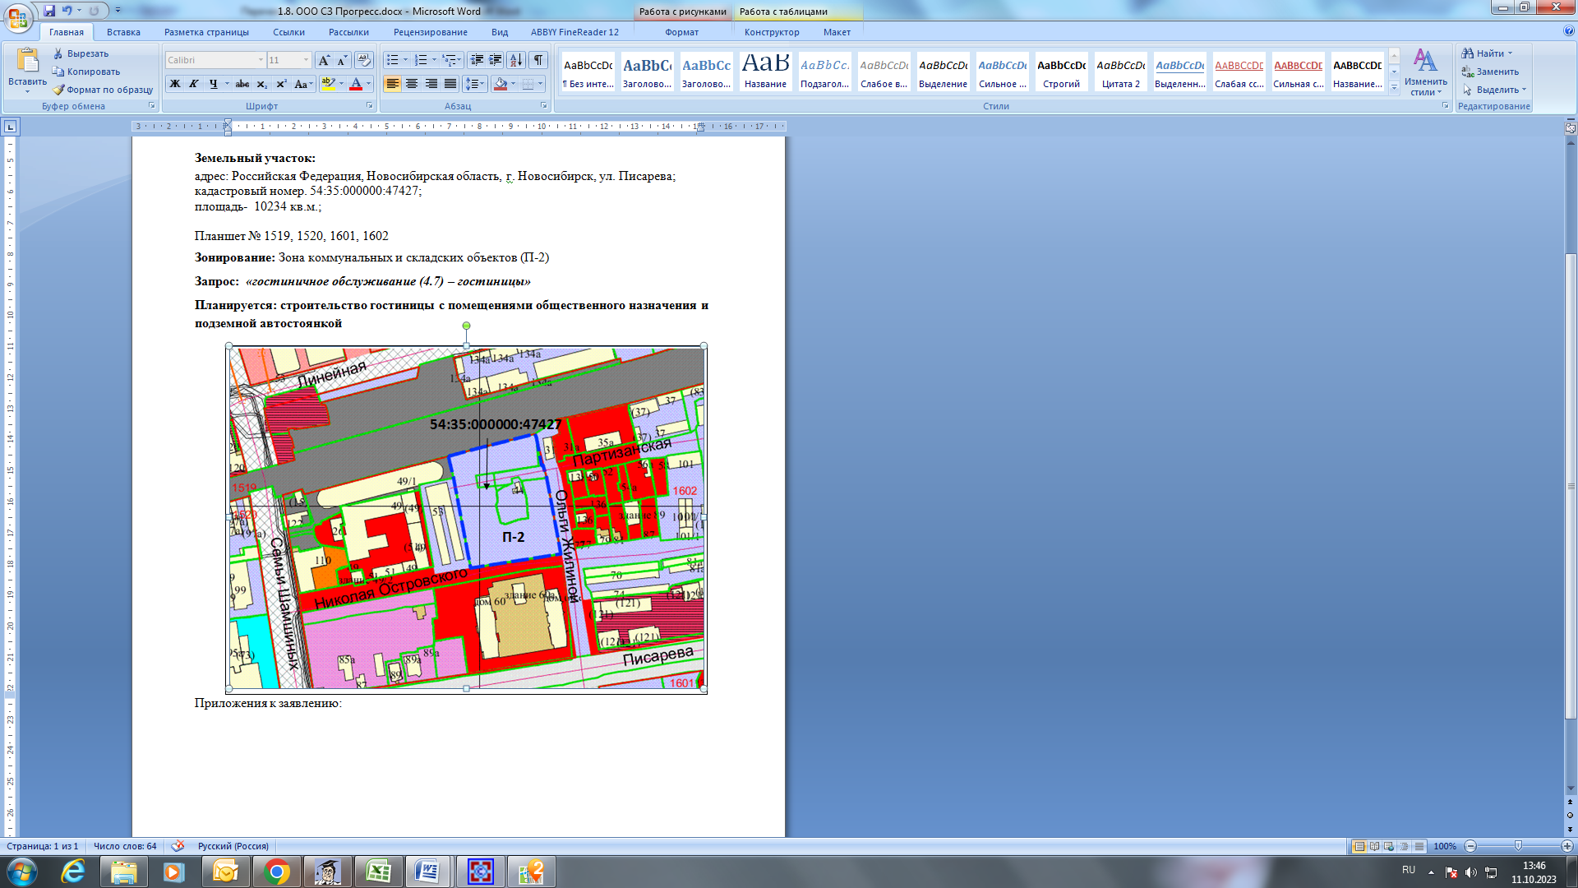

Приложения к заявлению: